CAHIER DE PROGRAMME

TECHNIQUES D’HYGIÈNE DENTAIRE (111.A0)

Diplôme d’études collégiales (Dec)
Pour obtenir un diplôme d’études collégiales, vous devez avoir satisfait aux trois conditions suivantes :
1. Avoir réussi tous les cours de la grille de votre programme.
2. Avoir réussi l’épreuve uniforme de français, langue d'enseignement et littérature. Cette épreuve ministérielle suit immédiatement le troisième des quatre cours de français. Le résultat de cette épreuve est utilisé pour la sanction des études et, le cas échéant, pour l’admission à l’université. L’obligation de réussite de cette épreuve est la même, tant pour l’étudiant du secteur technique que pour celui du secteur préuniversitaire.
3. Avoir réussi l’épreuve synthèse de votre programme. Dans chacun des programmes, un(ou des) cours est(sont) porteur(s) de cette épreuve et est(sont) identifié(s). La Politique institutionnelle d’évaluation des apprentissages (PIÉA) prévoit que « L’admission à l’épreuve synthèse de programme requiert que l’étudiant soit, à cette session, inscrit aux derniers cours de son programme, exception faite des cours de la formation générale complémentaire. » (Article 5.4.3)

statut « temps plein » et la gratuité scolaire
Pour maintenir le statut « temps plein », l’étudiant doit être inscrit à au moins quatre cours d’un programme d’études collégiales ou à des cours totalisant un minimum de 12 heures par semaine (180 heures par session). L’étudiant inscrit à temps plein a droit à la gratuité scolaire (exempt de droits de scolarité). Seuls les cours du programme de l’étudiant, les cours de mise à niveau et les cours de structures d’accueil universitaire reconnus par le Ministère sont pris en compte pour établir le statut de l’étudiant. L’inscription à un cours non inclus au programme n’est pas autorisée dans ce contexte.

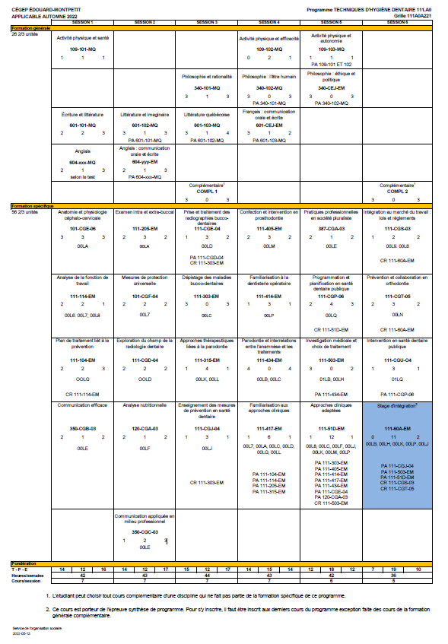
Votre cheminement scolaire
- Offre de cours
Tous les cours de la formation générale et de la formation spécifique sont offerts deux fois par année. Un échec à un cours peut prolonger votre cheminement d’une session.
- Cheminement
Il est obligatoire de respecter votre cheminement de la formation générale au même rythme que celui de la formation spécifique. Par conséquent, si vous ne respectez pas cette condition, nous serons dans l’obligation d’interrompre l’inscription à vos cours de la formation spécifique, afin que vous rattrapiez votre retard dans votre formation générale.
Les étudiants ayant un cheminement irrégulier, c’est-à-dire ceux qui ne respectent pas le cheminement de leur grille, ne sont pas assurés que leur horaire sera conforme à leur choix de cours initial.
- Français mise à niveau
Même si vous avez réussi votre cours de français secondaire V, il se peut que vous soyez inscrit au cours de français mise à niveau (601-013-EM). Le règlement des conditions d’admission et du cheminement scolaire du Cégep prévoit que tous les étudiants ayant obtenu un résultat final inférieur à 65 % pour le volet écriture du cours de français du 5e secondaire, et qui obtiennent une moyenne générale au secondaire du Ministère inférieure à 75%, se verront imposer un cours de mise à niveau en plus des quatre autres cours de français.
- Site Ma réussite au Cégep – page Mon parcours
Ce site est un outil de diffusion très important durant votre parcours collégial. Il contient des informations sur plusieurs sujets d’intérêt pour votre parcours au collégial.
Plus particulièrement, la page Mon Parcours contient les informations en lien avec votre cheminement scolaire au Cégep.
Les informations vous sont présentées sous forme de rubriques avec les dates limites à respecter le cas échéant.
Vous y trouverez entre autres les rubriques suivantes :
- Le rôle de l’aide pédagogique individuel (API) ;
- Le processus d’inscription ;
- Les changements de programme ;
- L’annulation de cours ;
- La récupération et la modification de votre horaire ;
- La mention au bulletin « Incomplet » (IN) ;
- La fréquentation scolaire ;
- Etc.
Nous vous invitons à consulter les rubriques de cette page régulièrement. Vous les trouverez à l’adresse suivante : https://mareussite.cegepmontpetit.ca/cegep/mon-parcours/
- Sources d’information
Nous vous conseillons de consulter régulièrement les sources d’information suivantes :
- Le site Internet du Cégep (www.cegepmontpetit.ca);
- Les services en ligne Omnivox;
- Le site Ma Réussite au Cégep (https://mareussite.cegepmontpetit.ca/cegep);
- Le téléaffichage;
- L’agenda étudiant.

L'ÉPREUVE SYNTHÈSE DE PROGRAMME (ÉSP)
- Pourquoi une épreuve synthèse de programme?
Parce que le Règlement sur le régime des études collégiales (RREC) impose une épreuve synthèse propre à chaque programme conduisant à un diplôme d'études collégiales (DEC). L'épreuve synthèse a pour objet de vérifier l'atteinte par l'étudiant de l'ensemble des objectifs et des standards déterminés par le programme d'études.
- Quel est le but de l’épreuve synthèse de programme?
La Politique institutionnelle d'évaluation des apprentissages (PIÉA) du Cégep précise que :
« L'épreuve synthèse de programme permet de vérifier si l’étudiant a intégré de façon fonctionnelle au regard des situations de travail ou d’études auxquelles il sera confronté au terme de ses études collégiales, les apprentissages déterminés par les objectifs de son programme, tant ceux de la formation générale que ceux de la formation spécifique. » (article 5.4.2)
- Qui doit se soumettre à l'épreuve synthèse de programme?
Tout étudiant évoluant sous les régimes pédagogiques en vigueur depuis l'automne 1994 et qui termine son programme de DEC se voit imposer une épreuve synthèse, peu importe la date à laquelle il a commencé ses études dans ce programme. L'épreuve a lieu à la dernière session de l'étudiant.
- Doit-on réussir l'épreuve synthèse de programme pour obtenir le DEC?
Oui. La réussite de l'épreuve synthèse est une condition nécessaire à l'obtention du DEC depuis la session hiver 1999. (Règlement sur le régime des études collégiales, article 32)
- L’épreuve synthèse de programme est-elle la même dans chaque cégep?
Non. Les modalités d'application de l'imposition d'une épreuve synthèse propre à chaque programme sont définies dans chaque cégep. L'épreuve synthèse sera donc différente d'un cégep à l'autre.
- Qui est admissible à l'épreuve synthèse de programme?
Pour être admis à l'épreuve synthèse, l'étudiant doit être inscrit aux derniers cours de son programme, exception faite des cours de formation générale complémentaire.
- Qui conçoit l'épreuve synthèse de programme?
La description des activités, des composantes et du plan d'évaluation de l'épreuve sera élaborée par la(les) discipline(s) du(des) cours porteur(s).
- Que signifie cours porteur de l'épreuve synthèse de programme?
L'épreuve synthèse s'inscrit dans le cadre d'un(de) cours situé(s) à la dernière session du programme de l'étudiant. Ce(ces) cours est(sont) considéré(s) cours porteur(s) de l'épreuve. L'étudiant devra donc être inscrit au(x) cours porteur(s) de l'épreuve à sa dernière session.
- Est-il possible d’échouer à l’épreuve et de réussir le(s) cours porteur(s)?
Non.
- Est-il possible de réussir l’épreuve et d’échouer au(x) cours porteur(s)?
Non.
L’épreuve synthèse de programme constitue l’outil de mesure de l’atteinte des compétences visées par le programme Techniques d’hygiène dentaire (111.A0). Ces compétences sont exposées dans le Portrait du diplômé.
- Portrait du diplômé en Techniques d’hygiène dentaire
Compétence 1 Établir un plan de traitement
Compétence 2 Enseigner à une cliente ou à un client sur les mesures d’hygiène buccale
Compétence 3 Réaliser des traitements préventifs et thérapeutiques en santé dentaire

- contribution de la formation générale au programme d’études de l’étudiant

La formation générale fait partie intégrante de chaque programme d’études et, dans une perspective d’approche programme, elle s’articule à la formation spécifique en favorisant le développement de compétences nécessaires à l’ensemble des programmes d’études. À ce titre, elle contribue au développement des compétences qui définissent le portrait du diplômé de chacun des programmes d’études à travers les cours de la formation générale complémentaire et, de façon particulière, des quatre disciplines suivantes :

- Français, langue d’enseignement et littérature;

- Philosophie;

- Anglais, langue seconde;

- Éducation physique.

À la fin de ses études collégiales, grâce aux cours de la formation générale, le diplômé saura apprécier des œuvres littéraires, des textes et d’autres productions artistiques issus d’époques et de courants d’idées différents. Il aura acquis la maîtrise de la langue française, grâce à laquelle il aura appris à bien communiquer à l'oral comme à l'écrit. Il aura appris à analyser des œuvres ou des textes philosophiques issus d’époques et de courants d’idées différents. Il saura faire preuve d'une pensée rationnelle, critique et éthique. Il saura maîtriser les règles de base du discours et de l'argumentation. Il aura acquis une meilleure connaissance de la langue anglaise et aura amélioré sa communication à l’oral comme à l’écrit dans cette langue. Il aura appris à adopter un mode de vie sain et actif et à reconnaître l'influence du mode de vie sur la pratique de l'activité physique et sportive. Grâce aux cours de la formation générale, l’étudiant sera capable de faire preuve d’autonomie, de créativité dans sa pensée et ses actions. Il aura développé des stratégies qui favorisent le retour réflexif sur ses savoirs et son agir. Enfin, par le biais de la formation générale complémentaire, il aura appris à s'ouvrir à des champs de l'activité humaine autres que son domaine de spécialisation.

- Objectifs de la formation spécifique
00LB Établir des liens entre l’anamnèse et les traitements d’hygiène dentaire
00LH Informer la cliente ou le client des possibilités de traitement
00LJ Enseigner les mesures de prévention en santé dentaire
00LK Effectuer des opérations de parodontie
00LP Effectuer des tâches de dentisterie opératoire

- Cours porteur de l’épreuve synthèse de programme
L’épreuve synthèse se situe dans un seul cours porteur Stage d’intégration (111-60A-EM) et se réalise lors de deux acticités sous forme d’intervention et de rédaction d’un cas traité. Les autres activités prévues au cours porteur ne font pas partie de l’épreuve synthèse de programme.
- Contexte de réalisation de l’épreuve synthèse

Conditions de réalisation de la partie pratique de l’épreuve
- Seule
- À partir d’interventions cliniques
- À l’aide de l’équipement, du matériel, de produits et des appareils appropriés

Conditions de réalisation de la partie théorique de l’épreuve
- Seule
- À partir d’une intervention clinique
- En respectant rigoureusement les règles de présentations écrites
- Plan d'évaluation de l'épreuve synthèse
Compétence | Produit livrable | Indicateur | Critère | Pondération
- Établir un plan de traitement | - Rédaction du cas traité  - Intervention directe auprès d’une cliente ou d’un client | - À préciser lors de l’épreuve | - Respect des mesures de prévention contre la transmission des infections pour soi et pour les autres  - Application autonome des mesures de sécurité et d’ergonomie adaptées aux interventions  - Consignation précise des renseignements pertinents en respectant les règles de l’utilisation de la langue française et anglaise  - Formulation juste de questions appropriées et significatives en témoignant son ouverture d’esprit  - Transmission complète de l’information aux personnes ressource  - Reconnaissance appropriée des manifestations buccodentaires des principes de maladies systémiques  - Détermination des contre-indications et des précautions nécessaires au cours des interventions  - Collecte exacte de données nécessaires à la conception du plan de traitement global et préventif selon les règles de l’art  - Explications claires, adaptées aux caractéristiques des clientèles, sur les possibilités de traitement  - Distinction entre une lésion pathologique et un tissu sain  - Distinction des structures parodontales normales et anormales  - Association entre les besoins, le nombre et le type de radiographies nécessaires selon les règles de l’art  - Application des techniques radiologiques selon les règles de l’art  - Différenciation des structures radiologiques normales et anormales | 5 %  rédaction  et  25 %  intervention
 | - Rédaction d’un cas traité  - Intervention directe auprès d’une cliente ou d’un client | - À préciser lors de l’épreuve | - Enseigner à une cliente ou à un client les mesures d’hygiène buccale | 2 %  rédaction  et  10 %  intervention
- Réaliser des traitements préventifs et thérapeutiques en santé dentaire | - Rédaction d’un cas traité  - Intervention directe auprès d’une cliente ou d’un client | - À préciser lors de l’épreuve | - Respect des mesures de prévention contre la transmission des infections pour soi et pour les autres  - Application autonome des mesures de sécurité et d’ergonomie adaptées aux interventions  - Adaptation des techniques prophylactiques en présence d’appareils orthodontiques  - Évaluation précise des besoins particuliers de la cliente ou du client selon le type d’appareil orthodontique  - Enseignement approprié de l’hygiène buccale liée aux traitements orthodontiques selon une maîtrise des règles de communication  - Utilisation appropriée des produits et des matériaux et application conforme des techniques d’insertion des matériaux selon les règles de l’art  - Débridement coronaire et radiculaire en respectant l’intégrité des tissus selon les règles de l’art  - Application correcte des techniques d’irrigation des poches parodontales selon les règles de l’art  - Utilisation appropriée des produits désensibilisants  - Explications pertinentes sur les mesures d’hygiène liées aux appareils dentaires | 3 %  rédaction  et  15 %  intervention
Total |  |  |  | 100 %
Seuil de réussite |  |  |  | 60 %

